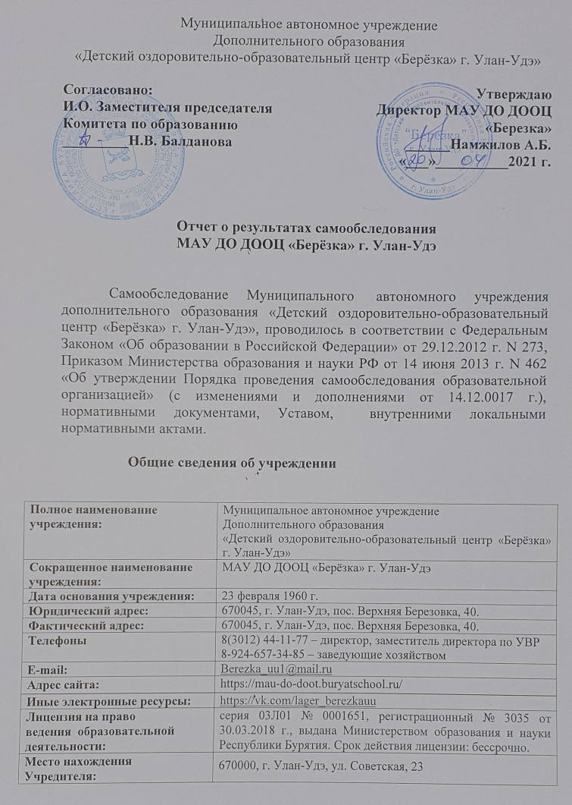

Муниципальное автономное учреждение
Дополнительного образования
«Детский оздоровительно-образовательный центр «Берёзка» г. Улан-Удэ»

Согласовано:  И.О. Заместителя председателя  Комитета по образованию  _________Н.В. Балданова | Утверждаю  Директор МАУ ДО ДООЦ «Березка»  ______Намжилов А.Б.  «___»__________2021 г.

Отчет о результатах самообследования
МАУ ДО ДООЦ «Берёзка» г. Улан-Удэ

Самообследование Муниципального автономного учреждения дополнительного образования «Детский оздоровительно-образовательный центр «Берёзка» г. Улан-Удэ», проводилось в соответствии с Федеральным Законом «Об образовании в Российской Федерации» от 29.12.2012 г. N 273, Приказом Министерства образования и науки РФ от 14 июня 2013 г. N 462 «Об утверждении Порядка проведения самообследования образовательной организацией» (с изменениями и дополнениями от 14.12.0017 г.), нормативными документами, Уставом, внутренними локальными нормативными актами.

Общие сведения об учреждении

Полное наименование учреждения: | Муниципальное автономное учреждение  Дополнительного образования  «Детский оздоровительно-образовательный центр «Берёзка» г. Улан-Удэ»
Сокращенное наименование учреждения: | МАУ ДО ДООЦ «Берёзка» г. Улан-Удэ
Дата основания учреждения: | 23 февраля 1960 г.
Юридический адрес: | 670045, г. Улан-Удэ, пос. Верхняя Березовка, 40.
Фактический адрес: | 670045, г. Улан-Удэ, пос. Верхняя Березовка, 40.
Телефоны | 8(3012) 44-11-77 – директор, заместитель директора по УВР  8-924-657-34-85 – заведующие хозяйством
E-mail: | Berezka_uu1@mail.ru
Адрес сайта: | https://mau-do-doot.buryatschool.ru/
Иные электронные ресурсы: | https://vk.com/lager_berezkauu
Лицензия на право  ведения образовательной деятельности: | серия 03Л01 № 0001651, регистрационный № 3035 от 30.03.2018 г., выдана Министерством образования и науки Республики Бурятия. Срок действия лицензии: бессрочно.
Место нахождения Учредителя: | 670000, г. Улан-Удэ, ул. Советская, 23

МАУ ДО ДООЦ «Берёзка» г. Улан-Удэ осуществляет свою деятельность в соответствии с целями и задачами, определенными законодательством Российской Федерации, нормативно-правовыми актами Республики Бурятия, муниципальными правовыми актами органов местного самоуправления и Уставом, путем выполнения работ и оказания услуг в сфере образования в соответствии с муниципальным заданием Учредителя: Комитета по образованию Администрации г. Улан-Удэ.
Основной целью деятельности Учреждения является оказание услуг по реализации дополнительных образовательных программ художественно-эстетической, физкультурно-спортивной, военно-патриотической направленности, в т.ч.: индивидуальные виды деятельности, групповые отрядные мероприятия, творческие дела, оздоровительно-восстановительные процедуры, спортивные, туристские мероприятия.
Выполнение управленческих и контрольных функций в области образования по отношению к Учреждению исполняет Комитет по образованию Администрации города Улан-Удэ (далее – Комитет по образованию).
Коллегиальными органами управления Учреждением являются Управляющий совет учреждения, Педагогический совет, компетенции которых определяет Устав Учреждения.

Структура управления

Административно-управленческая работа
Директор | Намжилов Андрей Баирович
Зам. директора по УВР | Любушкина Оксана Александровна
Зам. директора по АХЧ | Султумов Батор Цыдендамбаевич
Коллегиальное и коллективное управление
- Общее собрание трудового коллектива
- Профсоюзный Комитет учреждения
- Педагогический совет
Научно-методическое обеспечение учебно-воспитательного процесса
- Педагогический совет

Педагогический состав формируется в соответствии со штатным расписанием.
Учреждение работает по согласованному и утвержденному координационному плану работы на учебный год. Все мероприятия проводятся также в соответствии с утвержденным в Учреждении годовым Планом работы.
В Учреждении разработаны внутренние Локальные акты:
- регламентирующие управление образовательным учреждением на принципах единоначалия и самоуправления;
- регламентирующие информационное и документальное обеспечение управления образовательным учреждением для выработки единых требований к участникам образовательного процесса в осуществлении диагностики и контроля;
- отслеживающие эффективность работы педагогических работников и создающие условия (нормативные, информационные, стимулирующие) для осуществления профессионально-педагогической деятельности;
- регламентирующие стабильное функционирование образовательного учреждения по вопросам укрепления материально-технической базы, ведению делопроизводства и документооборота.

Кадровое обеспечение
Социальный заказ со стороны государства в лице Министерства просвещения Российской Федерации определен УДО в Законе «Об образовании в РФ» от 29.12.2012 г. № 273-ФЗ.
Деятельность МАУ ДО ДООЦ «Берёзка» направлена на развитие мотивации личности к познанию мира и творчеству, для реализации дополнительных образовательных программ и услуг в интересах человека, общества и государства, а также для создания равных условий каждому ребенку:
- оказание помощи и поддержки одаренным талантливым обучающимся, поднимая их на качественно новый уровень индивидуального развития;
-обеспечение современного качества, доступности и эффективности дополнительного образования детей.
По мнению педагогических работников, ДООЦ должен стать местом, где осуществляется индивидуальная, целенаправленная работа над собой, постоянное повышение своего профессионального мастерства, где созданы условия для развития коммуникативных качеств и творческих способностей педагогов и обучающихся.

Особенности образовательной деятельности
в МАУ ДО ДООЦ «Берёзка» г. Улан-Удэ
Организация и основные характеристики образовательной деятельности регулируются Федеральным законом от 29.12.2012 №273-ФЗ «Об образовании в Российской Федерации»; Порядком организации и осуществления образовательной деятельности по дополнительным общеобразовательным программам (утв. приказом Министерства просвещения Российской Федерации от 09.11.2018 г. № 196), санитарно-эпидемиологическими требованиями к учреждениям дополнительного образования СанПиН 2.4.4.3155-13 (утв. Главным государственным санитарным врачом РФ 04.07.2014г.), Уставом, другими локальными нормативными актами.
Учебно-воспитательный процесс в ДООЦ «Берёзка» осуществляют 18 педагогических работника.

Кадровый и качественный состав педагогических кадров

Параметры | Количество
Всего педагогических работников, из них: | 18
Педагогов дополнительного образования | 18
Количество педагогов, имеющих педагогическое образование | 18
Количество педагогических работников, имеющих высшее образование | 15
Количество педагогических работников, имеющих среднее профессиональное образование | 3
Количество работников, имеющих квалификационную категорию, из них: | 12
Высшую | 4
Первую | 7
Соответствие занимаемой должности | 1
Без категории | 0

Содержание образовательной деятельности и организация образовательного процесса по дополнительным общеобразовательным общеразвивающим программам

Образовательная деятельность детей ДООЦ «Берёзка» осуществляется в одновозрастных и разновозрастных творческих объединениях по интересам, в том числе: студиях, клубах, группах т.п. в соответствии с требованиями Сан-ПиН 2.4.4.3155-13 и утвержденным учебным планом. Учебный план направлен на достижение образовательных целей образовательного центра: повышения профессионального уровня педагогических работников, для формирования личности воспитанника, обладающей ключевыми компетентностями и самосознанием гражданина своей страны, владеющей практическими навыками в различных видах деятельности и испытывающей потребность в творческом и физическом развитии и здоровом образе жизни.
Учреждение предоставляет услуги дополнительного образования детям в возрасте от 7 до 17 лет. Комплектование проводится с 15 мая по 10 июня.
Учебный процесс в Учреждении начинается 13 июня. Продолжительность обучения определяется образовательной программой и длится 21 день.
В учебный период 2020 г. в связи с пандемией CОVID-19, образовательный процесс был приостановлен.
Разработан обязательный мониторинг включенности ребенка в процесс обучения и контроль учебно-воспитательного процесса путем заполнения Протоколов проведения занятий.
Работа коллектива МАУ ДО ДООЦ «Берёзка» направлена на создание условий для развития личности ребенка, содействие формированию мотивации к познанию и творчеству, удовлетворение интересов и потребностей ребенка в сфере дополнительного образования.

Развитие (обновление) содержания дополнительных общеобразовательных общеразвивающих программ в 2020 г.

Образовательная деятельность по дополнительным общеобразовательным (общеразвивающим) программам охватывает возрастной диапазон детей от 7 до 17 лет.
Удовлетворение потребностей учащихся в интеллектуальном творчестве посредством учебно-исследовательской деятельности, разработки и презентации реферативно- исследовательских и творческих проектов предусмотрено программами естественнонаучной, социально-педагогической направленности.
В большинстве программ художественной и физкультурно-спортивной направленностей предусмотрена возможность индивидуальной работы с учащимися, либо с творческими группами учащихся, а также для работы с одарёнными детьми по индивидуальным учебным планам.
Планомерная работа по обновлению содержания программ способствует ежегодной их обновляемости с учетом развития науки, техники, культуры, экономики, технологий и социальной сферы. К каждой дополнительной программе разработан учебно-методический комплект, включающий в себя программу, учебно-тематическое планирование (в т.ч. календарное), учебно-методические пособия, дидактические и наглядные материалы, материально-техническое оснащение.
Общее содержание дополнительных общеобразовательных программ представляет собой разноуровневую систему, позволяющую осуществлять постепенный переход от выявления интересов и способностей учащихся через общее развитие личности на основе дифференцированного подхода до творческой деятельности, специализированной или профилированной, и профессионального самоопределения.
В МАУ ДО ДООЦ «Берёзка» представлены различные по содержанию программы, удовлетворяющие разнообразные интересы детей, реализуется непрерывность дополнительного образования, преемственность дополнительных образовательных программ, возможность их сочетания, коррекции в процессе освоения. Осуществляется педагогическая поддержка индивидуального развития детей, творческое сотрудничество педагогических работников и детей, созданы условия для сохранения физического и психического здоровья детей. В образовательном процессе созданы условия для самовыражения, самоопределения, саморазвития личности ребенка. Обучение носит деятельностный характер. Организация образовательного процесса, продолжительность и сроки обучения в коллективах регламентируются дополнительными общеобразовательными (общеразвивающими) программами, расписанием занятий.
Основным проектируемым результатом освоения образовательной программы является достижения учащимися знаний, умений и навыков, необходимых для дальнейшего самоопределения и самореализации в трудовой, общественной и культурной сферах деятельности в соответствие с требованиями дополнительных общеобразовательных (общеразвивающих) программ.

Работа с родителями

Работа с родителями: Годовой план мероприятий отражает специфику работы ДООЦ «Берёзка», образовательная деятельность, в котором строится на основе социального заказа родителей, поэтому отчетные мероприятия с участием детей приглашаются родители очно, так и вовлекались в совместные акции. В конце смен проводится анкетирование родителей или опекунов.
В начале смен проходят родительские собрания, на котором родители познакомятся с результатами работы в ДООЦ «Берёзка».

Работа с родителями в ДООЦ «Берёзка» проводится по следующим направлениям:
- Изучение социального состава семей обучающихся;
- Психологическое консультирование родителей и детей;
- Привлечение родителей для организации поездок детей на концерты, экскурсии, в музеи и театры;
- Привлечение родителей к субботникам;
- Привлечение родителей к участию в культурно-массовых мероприятиях.

Активные формы работы с родителями дают возможность педагогу познакомиться с детско-родительскими отношениями в семье, создать условия для формирования партнёрских отношений между родителями и детьми, укрепить детско-родительские отношения, учат принятию совместных решений.

Материально-техническое и информационное обеспечение образовательного процесса

Обеспечение зданиям ДООЦ «Берёзка»:
№ п/п | Наименование | Необходимое количество мест | Фактически имеется | Оснащены в %
1. | Учебные кабинеты – 2 | 10 | 10 | 100%
2. | Клуб-эстрада - 1 | 240 | 240 | 100%
3. | Методический кабинет – 1 | 15 | 15 | 100%
4. | Спальные корпуса - 9 | 240 | 240 | 100%
5. | Общежитие - 2 | 53 | 53 | 100%
6. | Медицинский пункт – 1 | 6 | 6 | 100%
7. | Столовая – 1 | 300 | 300 | 100%
8. | Душевые - 1 | 10 | 10 | 100%
9. | Баня -1 | 15 | 15 | 100%
10. | Бассейн -1 | 20 | 20 | 100%
11. | Туалет благоустроенный- 1 | 10 | 10 | 100%

Наличие технических средств обучения

Наименование | Имеется в  наличии | Из них  исправных
ДВД проигрыватель | 1 | 1
Микрофон | 1 | 1
МФУ | 3 | 3
Принтер | 4 | 4
Экран | 1 | 1
Микшерский пульт | 1 | 1
Акустическая система | 1 | 1
Видеомагнитофон | 1 | 1
Видеопроектор | 3 | 3
Компьютер | 2 | 2
Музыкальный центр | 1 | 1
Ноутбук | 3 | 3
Радиомикрофон | 5 | 5
Радиосистема | 2 | 2
Цифровая фотокамера | 1 | 1
Монитор | 1 | 1
Усилитель мощности | 1 | 1
Синтезатор | 1 | 1

Наличие спортивного оборудования, инвентаря, его состояние

Спортивное оборудование | Имеется в наличии | Состояние/норма
Мяч футбольный | 12 | удовлетворительное
Мяч волейбольный | 12 | удовлетворительное
Мяч баскетбольный | 8 | удовлетворительное
Мат гимнастический | 10 | удовлетворительное
Обруч | 30 | удовлетворительное
канат | 1 | удовлетворительное

Внебюджетная деятельность учреждения
МАУ ДО ДООЦ «Берёзка» осуществляло внебюджетную деятельность в соответствии с Уставом, Федеральным законом «Об образовании в Российской Федерации и внутренними локальными актами учреждения.
Внебюджетный фонд МАУ ДО ДООЦ «Берёзка» 2020 учебном году пополнялся за счет следующих видов внебюджетной деятельности:
- Аренда корпусов;
- Прокат инвентаря (санки, лыжи, ватрушки)
Средства, полученные за счет внебюджетной деятельности, использовались в соответствии с уставными целями и задачами: на развитие учреждения, приобретение основных средств, материалов, оплату некоторых услуг (сан-гигиеническое обучение, по охране труда и т.п.), на организацию воспитательных мероприятий для обучающихся, на хозяйственные нужды учреждения.
Для более эффективного решения вопросов материально-технического обеспечения и санитарного состояния учреждения прорабатывается вопрос об организации платных образовательных услугах.

- Создание безопасных условий в МАУ ДО ДООЦ «Берёзка»
Учреждение руководствуется Паспортом безопасности – локальным нормативным документом, регламентирующий безопасные условия ведения деятельности в МАУ ДО ДООЦ «Берёзка» г. Улан-Удэ.
В соответствии с Паспортом безопасности ДООЦ «Берёзка» оснащен автоматической пожарной сигнализацией с выводом сигнала на службу 01, кнопка тревожного сигнала с выводом на охранное агентство, помещения ДООЦ «Берёзка» оборудовано приборами «Гранит-5», а также автоматической пожарной сигнализацией (АПС) «Цербер» (звуковая). Помещения обеспечены первичными средствами пожаротушения – порошковыми и углекислотными огнетушителями.
В связи с эпидемиологической обстановкой усилены меры по недопущению и распространению коронавирусной инфекции, а именно: приобретены маски одноразовые, многоразовые, учредителем выданы рецикуляторы, дезинфицирующие средства, антисептики, причем антисептики для обработки рук стоят в каждом корпусе. Регулярно проводятся инструктажи со всеми участниками образовательного процесса, соблюдаются санэпиднормы и правила пребывания обучающихся в соответствии с проектной мощностью учебных кабинетов и учреждения в целом, соблюдается социальная дистанция с проведением утреннего фильтра.
В течение 2020 учебного года в МАУ ДО ДООЦ «Берёзка» реализовывался план мероприятий по профилактике экстремизма и терроризма. Проведены инструктажи среди работников ДООЦ «Берёзка» по противодействию терроризму.
Таким образом, в учреждении предусмотрены средства, привлекаемые для обеспечения антитеррористической обеспеченности и пожарной безопасности, противоэпидемиологических средств, предусмотрены мероприятия по профилактике экстремизма и терроризма.

Директор А. Б. Намжилов

